

<
UNIVERSIDAD DE GUAYAQUIL
FACULTAD DE CIENCIAS, MATEMATICAS Y FISICAS
CARRERA DE SOFTWARE

MATERIA:
GESTION DE LA CONFIGURACION DEL SOFTWARE

TEMA DE ACTIVIDAD:
SUBIR A GIT

DOCENTE:
ING. ALVAREZ SOLIS FRANCISCO XAVIER

ESTUDIANTE:
TENESACA PINCAY CINTHIA MARIA

CICLO ESCOLAR:
2025 – 2026 CICLO II
INDICE
REPOSITORIO EN GIT – SUBIR A GIT 1
1. Crear repositorio en GitHub Sin README, sin .gitignore. 1
2. Conectar repositorio local a GitHub 1
3. Subir cambios 2
4. Confirmar en GitHub Entrar a la página del repositorio → ver archivos subidos. 2

REPOSITORIO EN GIT – SUBIR A GIT
- Crear repositorio en GitHub Sin README, sin .gitignore.
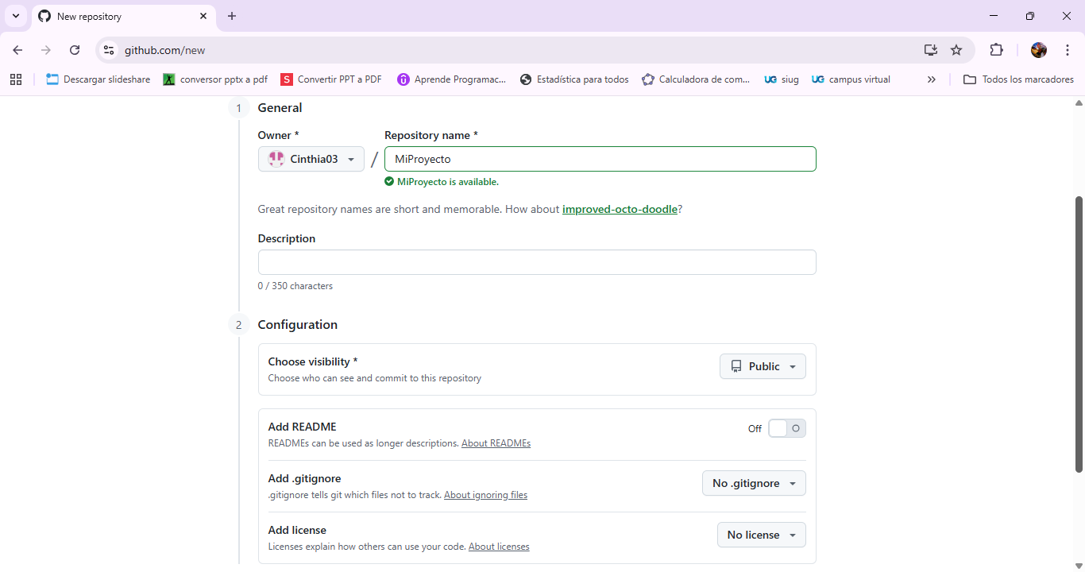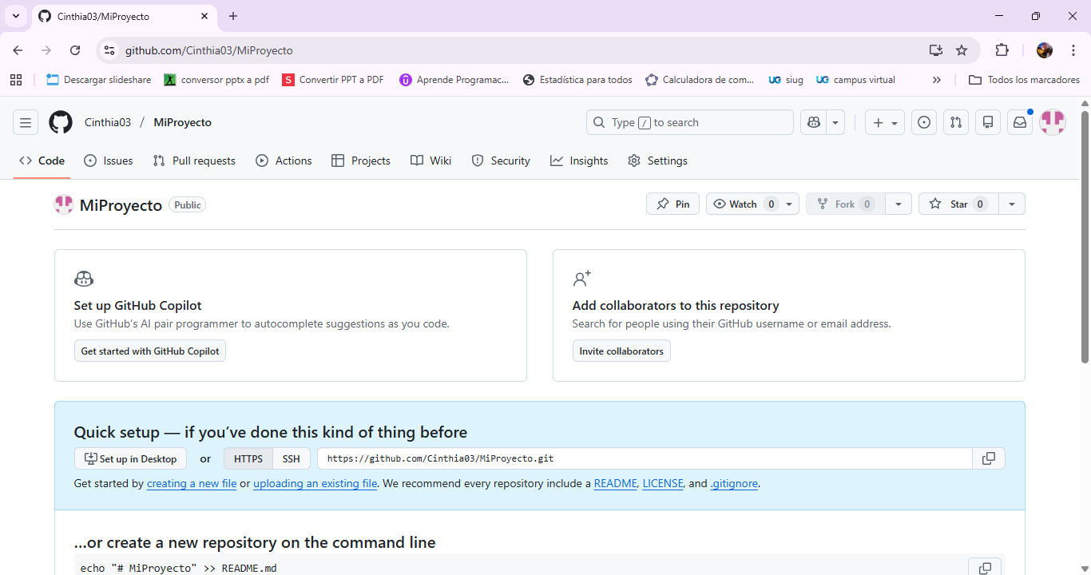
- Conectar repositorio local a GitHub
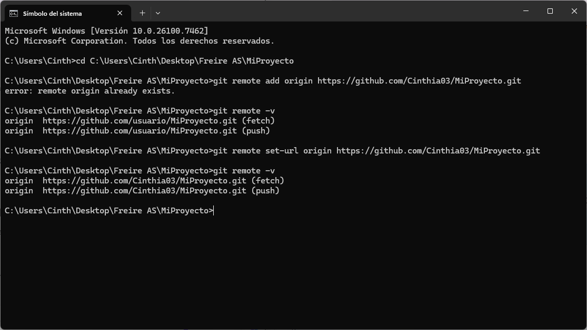
- Subir cambios
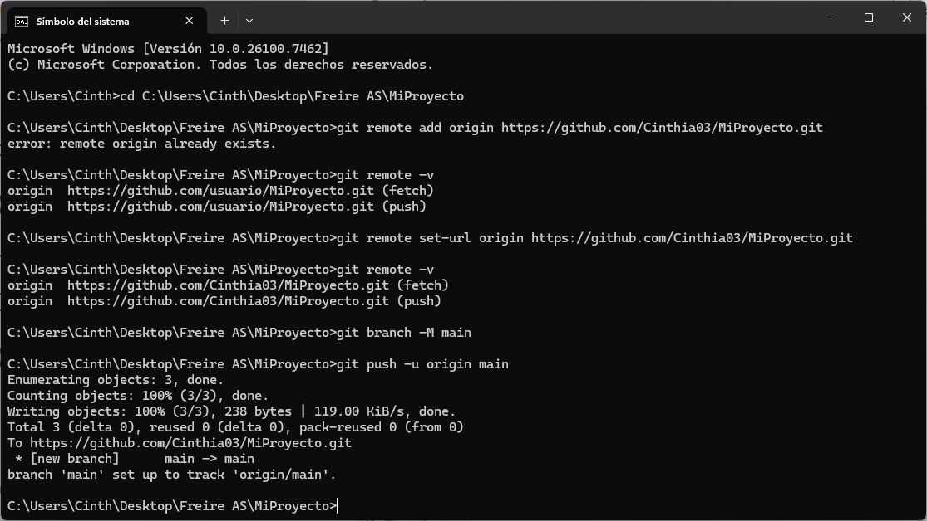
- Confirmar en GitHub Entrar a la página del repositorio → ver archivos subidos.
